MINISTERE DE L’AGRICULTURE  DES AMENAGEMENTS HYDRO-AGRICOLES ET DE LA MECANISATION  ----------  SECRETARIAT GENERAL  ----------  DIRECTION GENERALE DES  PRODUCTIONS VEGETALES |  | BURKINA FASO  ---------  Unité – Progrès – Justice
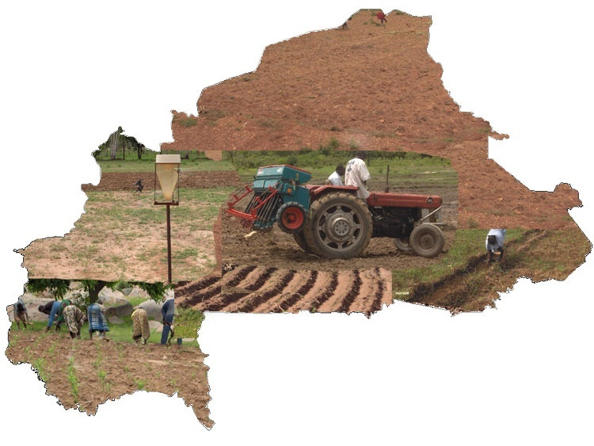
Sommaire :
1. Pluviométrie de la décade 1
2. Evolution du cumul pluviométrique au 31 mai 2021 1
3. Physionomie de la campagne agricole 3
4. Situation phytosanitaire 5
5. Situation alimentaire 5
6. Appréciation globale de la campagne 5

  - Situation de la campagne agricole au 08 juin 2021

Direction Générale des Productions Végétales (DGPV)
Direction du Développement des Productions Agricoles (DDPA)
01 BP 1764 Ouagadougou 01 BURKINA FASO Tél. : (00226) 25 49 99 00 / 09
Email: agrometeoddpa@gmail.com

Bulletin de suivi décadaire de la campagne agricole 2021-2022

Bulletin n°01 - mai 2021

08 juin 2021

Pluviométrie de la décade

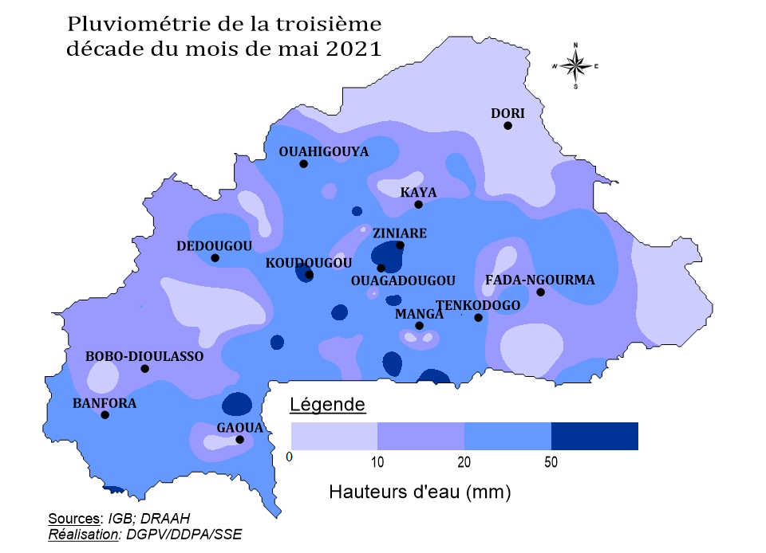
Au cours de la troisième décade de mai, les hauteurs d’eau enregistrées ont varié entre 0 et 105,8 mm en 4 jours à Tiankoura, dans la région du Sud-Ouest. Plusieurs postes pluviométriques de la région du Sahel et quelques postes de l’Est n’ont pas enregistré de pluie.
Des hauteurs d’eau supérieures à 50 mm ont été enregistrées dans les régions du Sud-Ouest, du Centre-sud, du Nord et du Plateau-central.

Evolution du cumul pluviométrique au 31 mai 2021
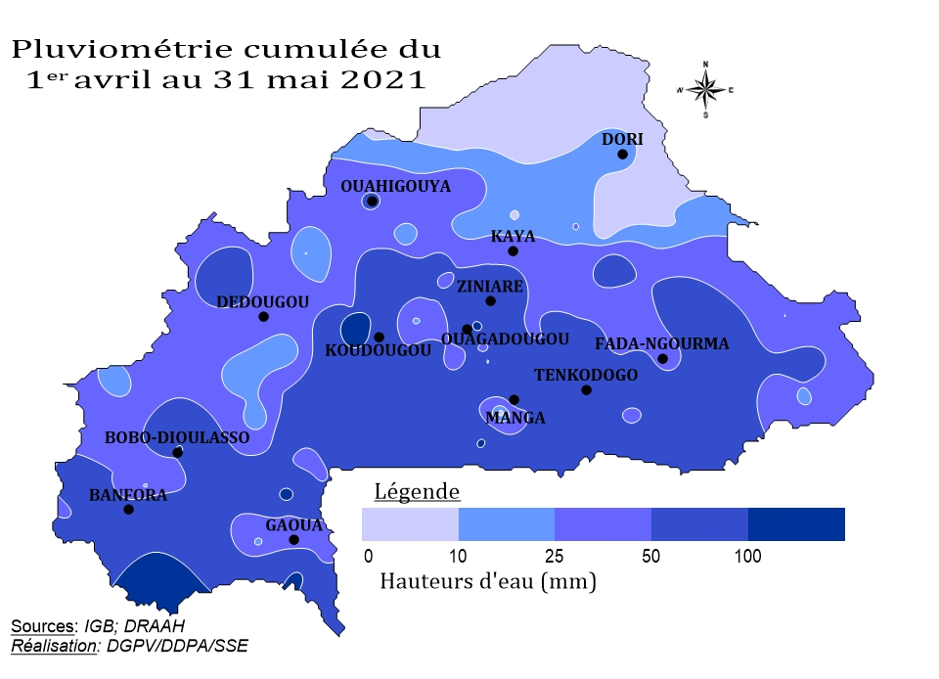
La répartition spatiale du cumul pluviométrique du 1er avril au 31 mai 2021 montre que la majeure partie du territoire a enregistré des hauteurs d’eau comprises entre 25 et 100 mm.
Le poste pluviométrique de Bani, dans la région du Sahel, a enregistré le cumul pluviométrique le plus faible (3 mm en 1 jour).
Les cumuls pluviométriques les plus élevés ont été enregistrés à Pouni (148 mm en 6 jours) dans la région du Centre-Ouest et à Tiankoura (120,2 mm en 6 jours) dans la région du Sud-Ouest.

Comparaison à 2020
Le cumul pluviométrique du 1er avril au 31 mai 2021, comparé à celui de la campagne écoulée à la même période, indique une pluviométrie très déficitaire à déficitaire dans la plus grande partie du territoire (Carte ci-contre).
Cependant, des zones à cumul pluviométrique excédentaire à très excédentaire ont été observées dans les régions du Plateau Central, du Centre, du Centre-Ouest, du Centre-Sud, de la Boucle du Mouhoun et des Cascades.
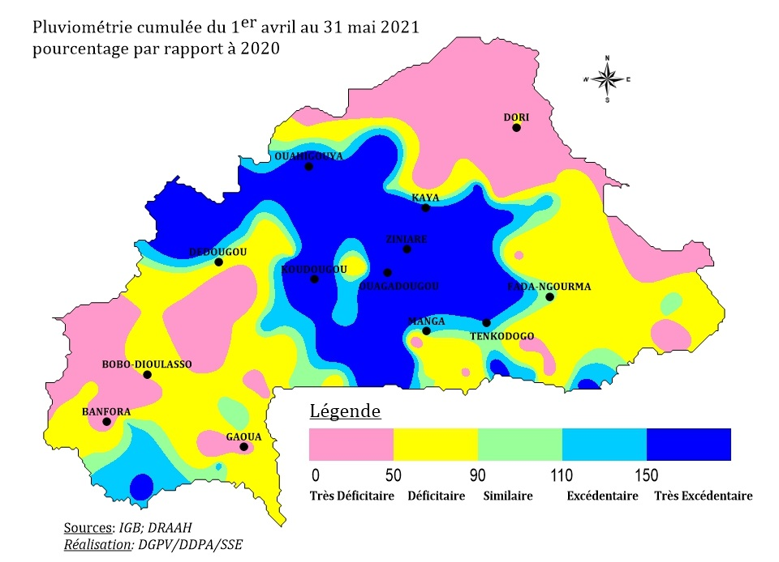

Comparaison à la normale
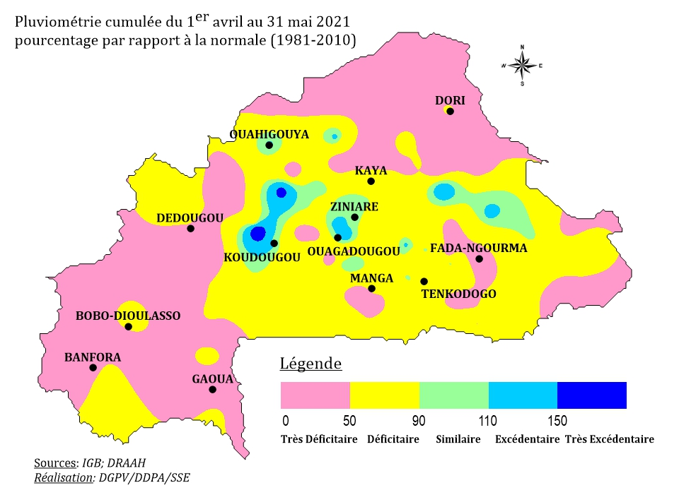
La comparaison du cumul pluviométrique au 31 mai 2021 par rapport à la normale (1981-2010) fait ressortir une situation pluviométrique très déficitaire à déficitaire sur l’ensemble du territoire excepté quelques zones de l’Est, du Centre-Ouest, du Plateau-Central et du Nord où on observe une tendance similaire à excédentaire. Cependant, on note une situation très excédentaire dans quelques localités du Centre-Ouest et du Nord.

Physionomie de la campagne agricole
  - REGION AGRICOLE DE LA BOUCLE DU MOUHOUN
Les principales opérations culturales en cours sont le nettoyage des champs et l’épandage de la fumure organique. On note un début de labour et un semis à sec pour le riz et le cotonnier. Le taux d’exécution de ces deux opérations est compris entre 0 et 25%.

  - REGION AGRICOLE DES CASCADES
Les principales opérations culturales en cours sont le labour et le semis. Le taux d’exécution de ces opérations est compris entre 0 et 25% pour les céréales, le cotonnier et entre 25 et 50% pour l’arachide et l’igname.
La levée est observée entre 0 et 25% pour le maïs et l’arachide et le cotonnier.

  - REGION AGRICOLE DU CENTRE
Les opérations culturales en cours sont le défrichage et l’épandage de la fumure organique. Le taux d’exécution de ces opérations est compris entre 0 et 25%.

  - REGION AGRICOLE DU CENTRE-EST
Les opérations culturales en cours sont l’épandage de la fumure organique, le labour et le semis du maïs et le sorgho. Le taux d’exécution de ces opérations est compris entre 0 et 25%.
On note un début de levée pour le sorgho et le maïs.

  - REGION AGRICOLE DU CENTRE-NORD
Les opérations culturales en cours sont l’épandage de la fumure organique et la poursuite des activités CES/DRS. Le taux d’exécution de ces opérations est estimé entre 0 et 25%.

  - REGION AGRICOLE DU CENTRE-OUEST
Les principales opérations culturales en cours sont l’épandage de la fumure organique estimé entre 50 et 75% et le labour et le semis estimé entre 0 et 25% pour le riz, le maïs, le sorgho, le cotonnier et l’igname. On note un début de levée pour le riz, le sorgho, le maïs, le cotonnier et l’igname.
  - REGION AGRICOLE DU CENTRE-SUD
Les principales opérations culturales en cours sont l’épandage de fumure organique et le labour. Le taux d’exécution de l’épandage est compris entre 25 et 50% et celui du labour entre 0 et 25%.

  - REGION AGRICOLE DE L’EST
Les principales opérations culturales en cours sont l’épandage de la fumure organique, le labour et le semis. L’épandage de la fumure organique est estimé entre 25 et 50%. Le taux d’exécution du labour et du semis est estimé entre 0 et 25%.
On note un début de levée du cotonnier et du mil hâtif.

  - REGION AGRICOLE DES HAUTS-BASSINS
Les principales opérations culturales en cours sont l’épandage de la fumure organique, le labour et le semis. L’épandage de la fumure organique est exécuté entre 50 et 75%. Le labour et le semis sont exécutés à un taux compris entre 0 et 25% pour le cotonnier, le riz, le maïs, le mil, l’arachide et l’igname.
La levée est observée entre 0 et 25% pour le maïs, l’arachide et le cotonnier.

  - REGION AGRICOLE DU NORD
Les opérations culturales en cours sont le défrichage, la confection des ouvrages CES/DRS (zaï, des demi-lunes, des cordons pierreux…), l’épandage de la fumure organique et le labour des bas-fonds. Le taux d’exécution de toutes ces opérations est estimé entre 25 et 50%.

  - REGION AGRICOLE DU PLATEAU CENTRAL
Les principales opérations culturales en cours sont le défrichage et l’épandage de la fumure organique le labour de bas-fond. Le taux d’exécution de l’épandage de la fumure organique est estimé entre 25 et 50%. Le taux d’exécution du labour est estimé entre 0 et 25%.

  - REGION AGRICOLE DU SAHEL
Les opérations culturales en cours sont le défrichage, la confection des ouvrages CES/DRS (zaï, des demi-lunes, des cordons pierreux…), l’épandage de la fumure organique et le labour des bas-fonds et le semis du mil hâtif. Le taux d’exécution de l’épandage de la fumure organique est estimé entre 25 et 50%.

  - REGION AGRICOLE DU SUD-OUEST
Les principales opérations culturales en cours sont le défrichage, l’épandage de la fumure organique, le labour et le semis.
Le taux d’épandage de la fumure organique est estimé entre 50 et 75%. Le labour et le semis sont exécutés à un taux compris entre 0 et 25% pour le riz, le maïs, l’arachide et le cotonnier, entre 25 et 50% pour l’igname.
La levée est observée entre 0 à 25% pour le maïs et le cotonnier entre 25 et 50% pour l’igname.

Situation phytosanitaire

La situation phytosanitaire est calme dans l’ensemble. Le dispositif de surveillance de la chenille légionnaire a été activé dans les toutes les régions.

Situation alimentaire

La situation alimentaire des ménages demeure relativement satisfaisante dans l’ensemble. La majorité des ménages assurent en moyenne les deux repas par jour.
Les denrées alimentaires sont disponibles sur la place des marchés qui sont approvisionnés essentiellement par les commerçants. Cependant, l’offre des céréales sur les marchés est en baisse tandis que la demande des consommateurs est en hausse comparativement à l’année passée à la même période. Ce qui traduit une hausse du prix.
Les boutiques de vente SONAGESS sont en cours d’opérationnalisation et pourraient amoindrir la tendance haussière des prix sur les marchés.

Appréciation globale de la campagne
La campagne agricole 2021-2022 s’installe timidement sur toute l’étendue du territoire. Les opérations culturales se poursuivent avec un niveau d’exécution relativement similaire à celui de la même période de la campagne écoulée.

